Коллективная работа «Снегири»

В средней группе «Капитошка» 17 января была проведена образовательная деятельность по художественно – эстетическому развитию «Снегири». С целью закрепить и уточнить знания о зимующих птицах, развивать у детей творческие способности и эстетическое восприятие, чувство прекрасного умение понимать и ценить красоту и богатство окружающего мира, воспитывать бережное отношение к птицам, любовь к живой природе и желание заботиться о птицах.
В начале занятия побеседовали о том, какое сейчас время года, каких птиц можно встретить на улице, разгадав загадки, рассмотрели их на картинках. За помощью обратилась птичка снегирь, которой было очень грустно одной без друзей, и ребята охотно согласились ей помочь.
Поиграли со снегирём:
Вот на ветках посмотри, (хлопки руками)
В красных майках снегири. (Руки на поясе, повороты туловища)
Распустили перышки, (Руки слегка в стороны)
Нежатся на солнышке. (Шевелят пальчиками)
Головой вертят, вертят, (Повороты головой вправо, влево)
Улететь они хотят. (Бегут по кругу, взмахивая руками)
Кыш! Кыш! Улетели! (Убегают на свои места).
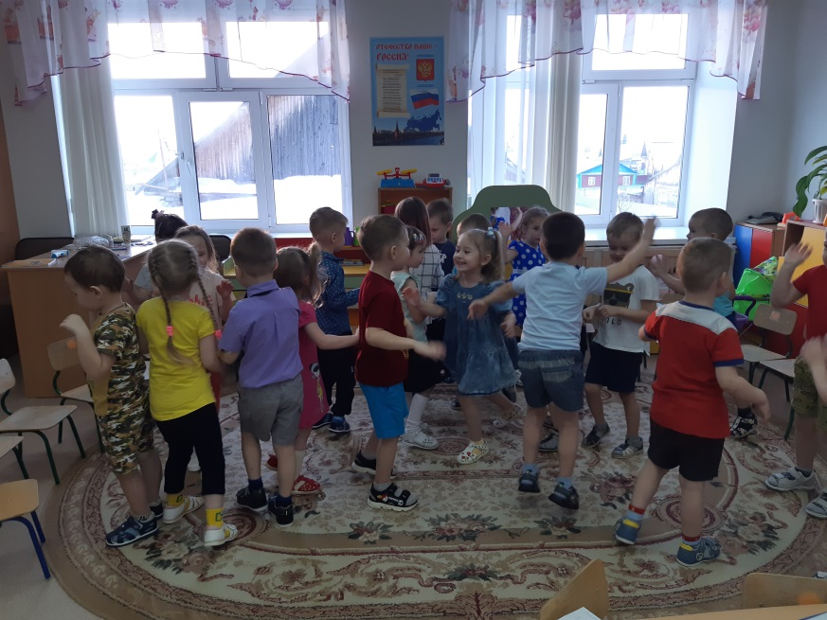
Обсудили, как можно сделать для снегиря друзей из бумаги, выполнили пальчиковую гимнастику и приступили к практической деятельности.
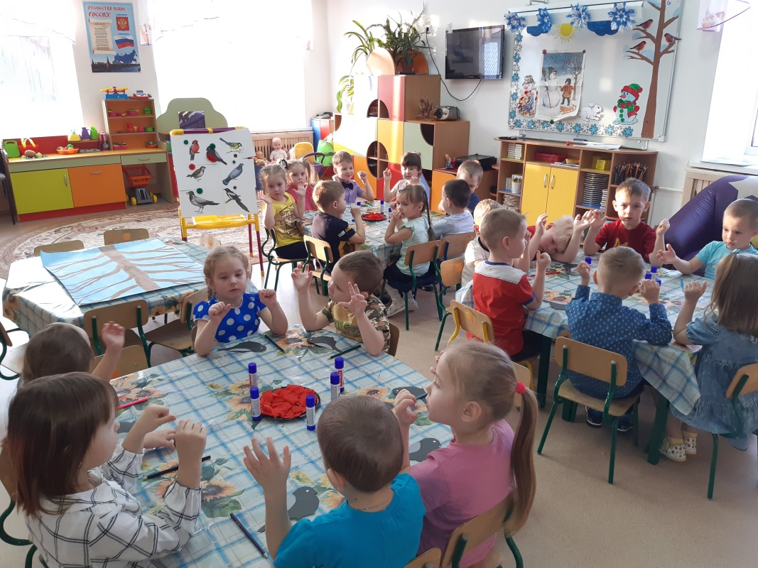
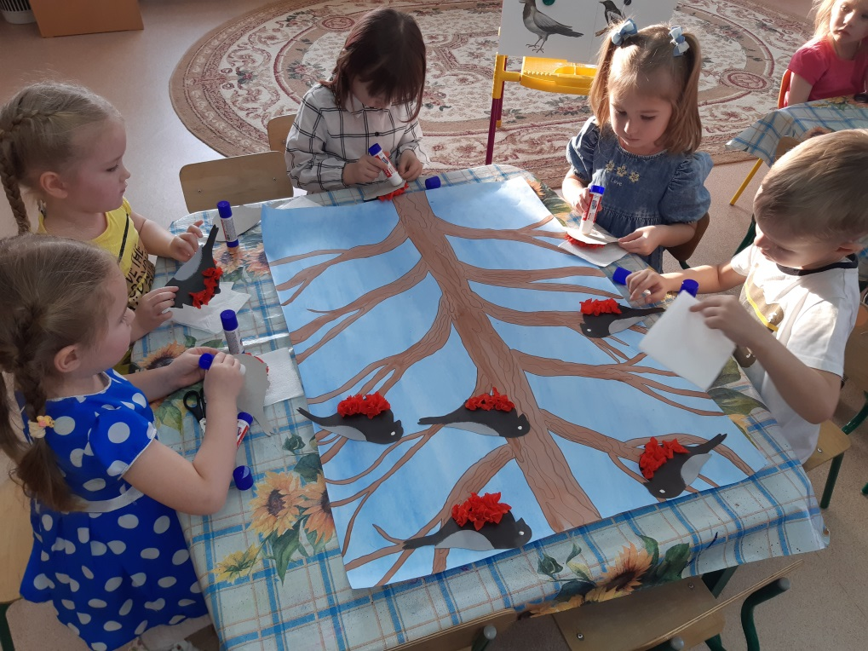
Ребята очень довольны своей работой потому, что наша картина получилась объемной и оригинальной.
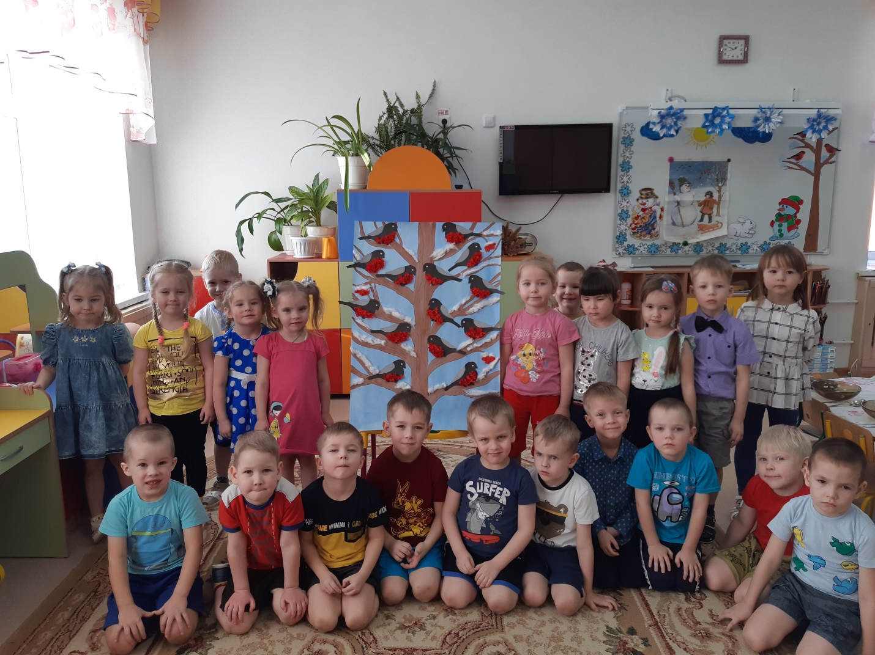

Материал подготовила

Гущина М.Ю.

Воспитатель детского сада «Сибирячок»

